第1.3章 几何篇
1.3.2 三角形的“四心”（共13题）
初中要求 | 了解三角形的外心、内心、重心的概念；
高中要求 | 掌握三角形外心、内心、重心的性质.
1.三角形的重心
（1）三角形的三条中线相交于一点，这个交点称为三角形的重心．点$D、E、F$是中点，则点$O$是$ΔABC$的重心.
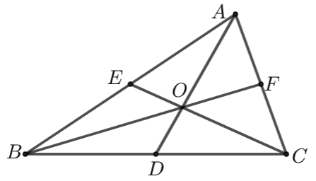
（2）三角形的重心在三角形的内部，恰好是每条中线的三等分点．如上图，$AO=2OD$,$CO=2OE$,$BO=2DF$．
2.三角形的内心
（1）三角形的三条角平分线相交于一点，是三角形的内心. $AD、CE、BF$是角平分线，则点$O$是$ΔABC$的内心.
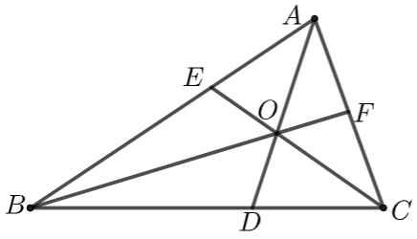
（2）三角形的内心在三角形的内部，它到三角形的三边的距离相等.
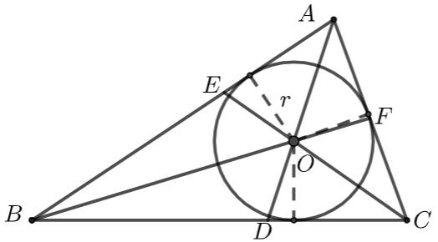
3.三角形的垂心
（1）三角形的三条高所在直线相交于一点，该点称为三角形的垂心.
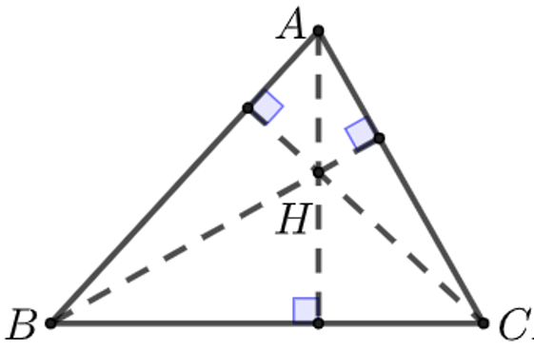
（2）锐角三角形垂心一定在三角形内部，直角三角形的垂心为他的直角顶点，钝角三角形的垂心在三角形的外部.
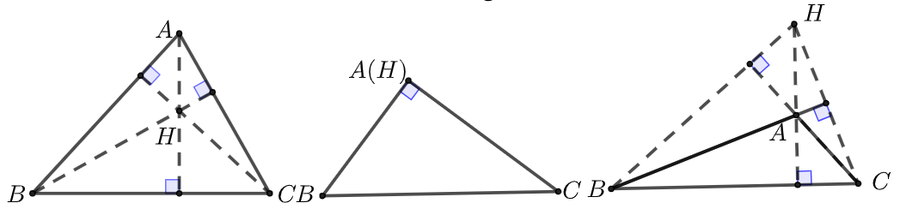
4.三角形的外心
（1）三角形三边的垂直平分线所在直线相交于一点，该点称为三角形的外心.
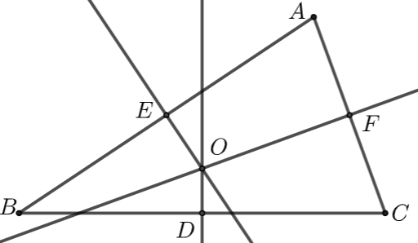
$OE、OD、OF$分别是$AB、BC、AC$的垂直平分线，点$O$是三角形的外心.
（2）三角形的外心到三个顶点的距离相等.
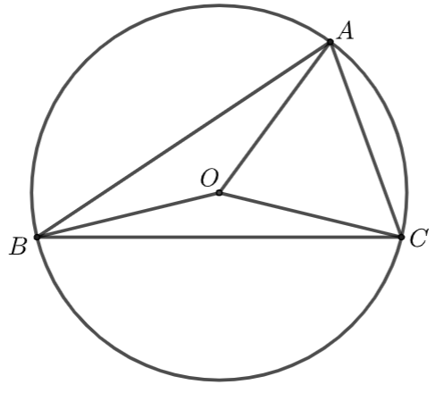
5.拓展
（1）等腰三角形底边上三线（角平分线、中线、高线）合一．因而在等腰三角形$ABC$中，三角形的内心$I$、重心$G$、垂心$H$、外心必然在一条直线上．
（2）正三角形三条边长相等，三个角相等，且四心（内心、重心、垂心、外心）合一，该点称为正三角形的中心.
【题型一】 三角形的“四心”的性质证明
新序号：1
【典题1】求证$D、E、F$分别为$△ABC$三边$BC、CA、AB$的中点，$AD、BE、CF$交于一点，且$AD、BE、CF$都被该点分成$2:1$.
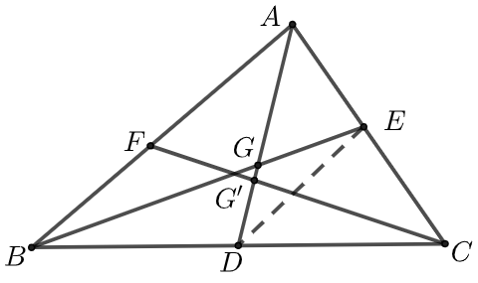
证明：连结$DE$，设$AD、BE$交于点$G$，
$∵D、E$分别为$BC、CA$的中点，则$DE//AB$，且$DE=\frac{1}{2}AB$，
$∴△GDE∽△GAB$，且相似比为$1:2$，
$∴AG=2GD,BG=2GE$.
设$AD、CF$交于点$G^{'}$，同理可得，$AG^{'}=2G^{'}D,CG^{'}=2G^{'}F$，
则$G$与$G^{'}$重合，
$∴AD、BE、CF$交于一点，且都被该点分成$2:1$.

新序号：2
【典题2】已知$△ABC$中，$AD⊥BC$于$D$，$BE⊥AC$于$E$，$AD$与$BE$交于$H$点，求证$CH⊥AB$.
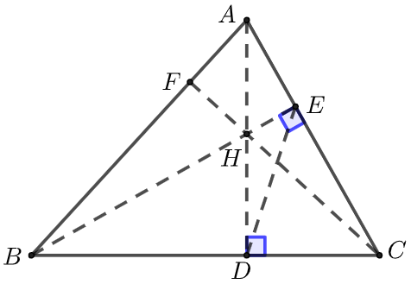
证明：延长$CH$交$AB$于$F$，
$∵AD⊥BC,BE⊥AC$，$∴∠HDC=∠HEC={90}^{∘}$，
$∴D,E$在以$CH$为直径的圆上，
$∴∠FCB=∠DEH$.
同理，$E、D$在以$AB$为直径的圆上，可得$∠BED=∠BAD$.
$∴∠BCH=∠BAD$，
又$△ABD$与$△CBF$有公共角$∠ABC$，
$∴∠CFB=∠ADB={90}^{∘}$，即$CH⊥AB$.
点拨 本题即证明三角形的三条高交于一点.思考下，那三角形的三条内角平分线、三边的垂直平分线、三条中线为什么也交于一点呢？

变式练习
新序号：3
1．已知：$△ABC$是三边都不相等的三角形，点$O$和点$P$是这个三角形内部两点．
(1)如图①，如果点$P$是这个三角形三个内角平分线的交点，那么$∠BPC$和$∠BAC$有怎样的数量关系？请说明理由；
(2)如图②，如果点$O$是这个三角形三边垂直平分线的交点，那么$∠BOC$和$∠BAC$有怎样的数量关系？请说明理由；
(3)如图③，如果点$P$（三角形三个内角平分线的交点），点$O$（三角形三边垂直平分线的交点）同时在不等边$ΔABC$的内部，那么$∠BPC$和$∠BOC$有怎样的数量关系？请直接回答．
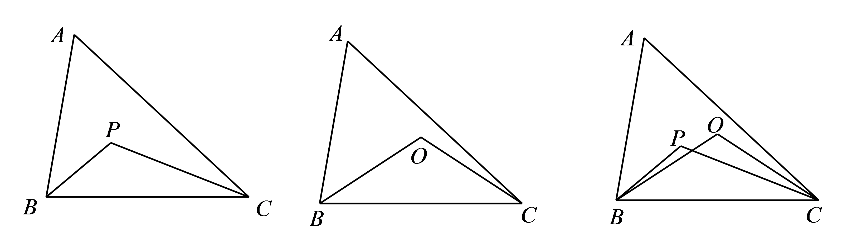
【答案】(1)$∠BPC={90}^{∘}+\frac{1}{2}∠BAC$，理由见解析(2)$∠BOC=2∠BAC$，理由见解析(3)$4∠BPC-∠BOC={360}^{∘}$
【难度】0.65【知识点】几何证明选讲
【分析】（1）利用角平分线的性质以及三角形内角和为$180°$；
（2）利用外心的性质以及周角为$360°$；（3）利用第(1)问和第(2)问的结论.
【详解】（1）$∵BP$平分$∠ABC$，$CP$平分$∠ACB$
$∴∠PBC=\frac{1}{2}∠ABC$，$∠PCB=\frac{1}{2}∠ACB$，
$∴∠BPC=180°-(∠PBC+∠PCB)$ $=180°-(\frac{1}{2}∠ABC+\frac{1}{2}∠ACB)$
$=180°-\frac{1}{2}(∠ABC+∠ACB)$ $=180°-\frac{1}{2}(180°-∠BAC)$ $=90°+\frac{1}{2}∠BAC$.
（2）如图，连接$AO$．
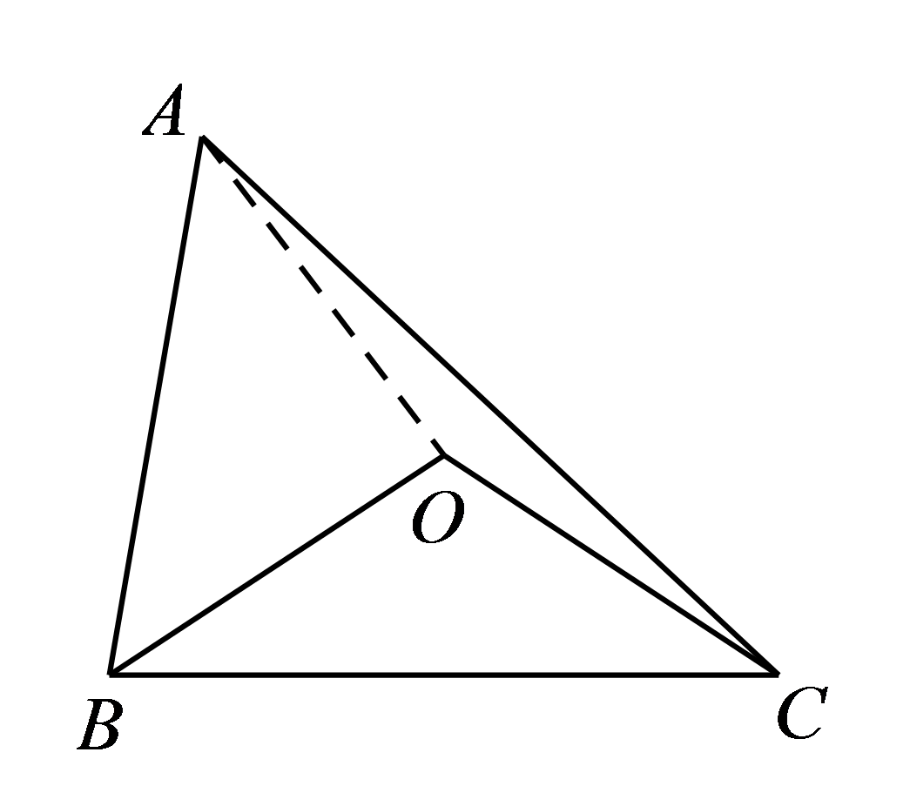$∵$点$O$是这个三角形三边垂直平分线的交点
$$∴OA=OB=OC$$
$∴∠OAB=∠OBA$，$∠OAC=∠OCA$，$∠OBC=∠OCB$，
$∴∠AOB=180°-2∠OAB$，$∠AOC=180°-2∠OAC$，
$∴∠BOC=360°-(∠AOB+∠AOC)=360°-(180°-2∠OAB+180°-2∠OAC)=2∠OAB+2∠OAC$ $=2∠BAC$
（3）$∵$点$P$为三角形三个内角平分线的交点$∴∠BPC=90°+\frac{1}{2}∠BAC$
由$∠BAC=2∠BPC-180°$
$∵$点$O$为三角形三边垂直平分线的交点
$∴$ $∠BOC=2∠BAC$，
$∴∠BOC=2(2∠BPC-180°)=4∠BPC-360°$，
即$4∠BPC-∠BOC=360°$．

新序号：4
2．已知$△ABC$的三边长分别为$BC=a,AC=b,AB=c$，$I$为$△ABC$的内心，且$I$在$△ABC$的边$BC,AC,AB$上的射影分别为$D,E,F$，求证：$AE=AF=\frac{b+c-a}{2}$.
题图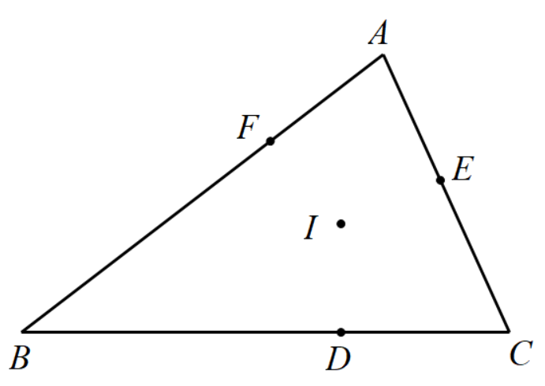答案图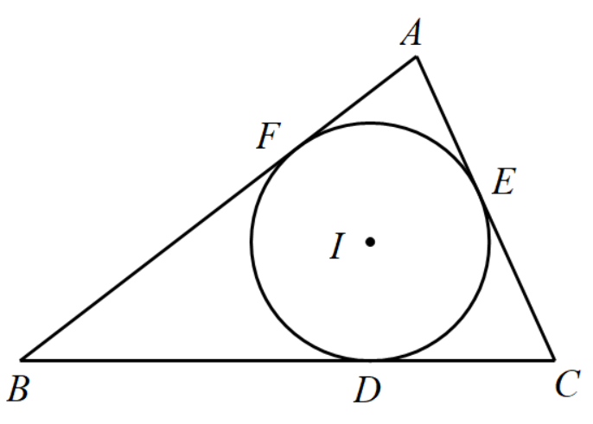
【答案】证明见解析【难度】0.94【知识点】图形的性质
【分析】根据三角形内心的性质可得$AE=AF$，$BD=BF,CD=CE$，即可证明.
【详解】证明：作$△ABC$的内切圆，则$D、E、F$分别为内切圆在三边上的切点，
$∵AE,AF$为圆的从同一点作的两条切线，$∴AE=AF$，
同理，$BD=BF,CD=CE$
$∴b+c-a=AF+BF+AE+CE-BD-CD=AF+AE=2AF=2AE$
即$AE=AF=\frac{b+c-a}{2}$.

新序号：5
3．若三角形$ABC$的面积为$S$，且三边长分别为$a、b、c$，求三角形的内切圆的半径.
【答案】$r=\frac{2S}{a+b+c}$【难度】0.85【知识点】图形的性质
【分析】如图，设内切圆$I$的半径为$r$，$S_{△ABC}=S_{△ABI}+S_{△ACI}+S_{△BCI}$,代入即可求出三角形的内切圆的半径.
【详解】如图，设内切圆$I$的半径为$r$，
$$S_{△ABC}=S_{△ABI}+S_{△ACI}+S_{△BCI}=\frac{1}{2}r⋅AB+\frac{1}{2}r⋅AC+\frac{1}{2}r⋅BC=\frac{1}{2}r⋅\left(AB+AC+BC\right)=\frac{1}{2}r⋅\left(a+b+c\right)=S$$
所以$r=\frac{2S}{a+b+c}$.
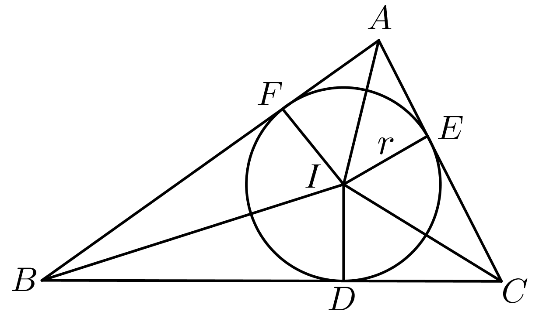

【题型二】 三角形的“四心”的运用
新序号：6
【典题1】 若已知$O$为三角形$ABC$的重心和内心，求证三角形$ABC$为等边三角形.
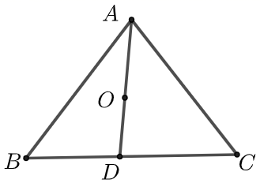
证明：如图，连$AO$并延长交$BC$于$D$.
$∵O$为三角形的内心，故$AD$平分$∠BAC$，
$∴\frac{AB}{AC}=\frac{BD}{DC}$（角平分线性质定理）
$∵O$为三角形的重心，$D$为$BC$的中点，即$BD=DC$.
$∴\frac{AB}{AC}=1$，即$AB=AC$.
同理可得，$AB=BC.$
$∴△ABC$为等边三角形.

新序号：7
【典题2】在$△ABC$中，$AB=AC=3$，$BC=2$，求
（1）$△ABC$的面积$S_{△ABC}$及$AC$边上的高$BE$；（2）$△ABC$的内切圆的半径$r$；（3）$△ABC$的外接圆的半径$R$.
解析：（1）如图，作$AD⊥BC$于$D$.
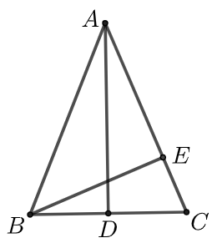
$∵AB=AC,∴D$为$BC$的中点，$∴AD=\sqrt{AB^{2}-BD^{2}}=2\sqrt{2}$，
$∴S_{△ABC}=\frac{1}{2}×2×2\sqrt{2}=2\sqrt{2}$，
又$S_{△ABC}=\frac{1}{2}AC⋅BE$，解得$BE=\frac{4\sqrt{2}}{3}$.
（2）如图，$I$为内心，则$I$到三边的距离均为$r$，
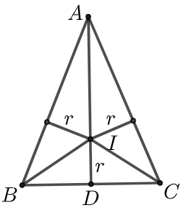
连$IA,IB,IC$， $S_{△ABC}=S_{△IAB}+S_{△IBC}+S_{△IAC}$，
即$2\sqrt{2}=\frac{1}{2}AB⋅r+\frac{1}{2}BC⋅r+\frac{1}{2}CA⋅r$，解得$r=\frac{\sqrt{2}}{2}$.
（3）$∵△ABC$是等腰三角形，$∴$外心$O$在$AD$上，连$BO$，
则$Rt\text{Δ}OBD$中，$OD=AD-R$，$OB^{2}=BD^{2}+OD^{2}$
$∴R^{2}={(2\sqrt{2}-R)}^{2}+1^{2}$解得$R=\frac{9\sqrt{2}}{8}$.
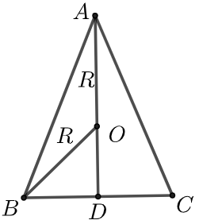

新序号：8
【典题3】在$ΔABC$中，$AB=10$，$AD$是$BC$边上的高，已知$AD=BD$，点$H$、$O$分别是$ΔABC$的垂心和外心，则$HO$的最小长度为_____．
题图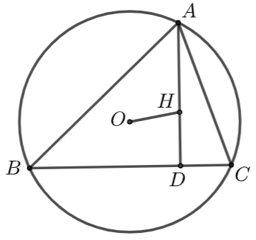答案图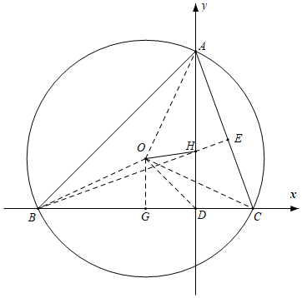
解析：$∵AD⊥BC$，$∴∠ADB=∠ADC=90°$，
如图，以$D$为坐标原点，$DA$所以在直线为$y$轴，$DB$所在直线为$x$轴建立坐标系．连接$BH$并延长交$AC$于点$E$，
$∵H$为$ΔABC$的垂心，$∴BE⊥AC$，
$∴∠CAD+∠AHE=∠HBD+∠BHD=90°$，
$∴∠CAD=∠HBD$，
$∵AD=BD$，$∴ΔADC≅ΔBDH(ASA)$，$∴CD=DH$，
设$C(m,0)$，则$H(0,m)$，
连接$OB$、$OC$，作$OG⊥BC$于$G$，
$∵OB=OC$，$∴G$为$BC$中点，
$∵AB=10$，$∴AD=BD=\frac{\sqrt{2}}{2}AB=5\sqrt{2}$，
$∴B(-5\sqrt{2}$，$0)$，$A(0$，$5\sqrt{2})$，$G(\frac{m-5\sqrt{2}}{2}$，$0)$，
连接$AO$、$DO$，则$OA=OB$，$∴ΔBDO≅ΔADO(SSS)$，
$∴∠BDO=∠ADO=\frac{1}{2}∠ADB=45°$，$∴OG=DG$，
$∴O(\frac{m-5\sqrt{2}}{2}$，$\frac{5\sqrt{2}-m}{2})$，
$∴OH^{2}={(\frac{m-5\sqrt{2}}{2}-0)}^{2}+{(\frac{5\sqrt{2}-m}{2}-m)}^{2}=\frac{5}{2}{(m-2\sqrt{2})}^{2}+5$，
所以当$m=2\sqrt{2}$时，$OH^{2}$取得最小值5，所以$OH$的最小值为$\sqrt{5}$．
点拨 建立直角坐标系，把几何问题转化为代数问题（把$OH$线段的最小值化为代数式$\frac{5}{2}{(m-2\sqrt{2})}^{2}+5$的最小值），这是解析几何的方法，在高中经常用到.

变式练习
新序号：9
4．$O$是$△ABC$的内切圆圆心，$∠C=90°$，$∠BOC=105°$，BC=20cm，则$AC$长为____cm．
【答案】$20\sqrt{3}$【难度】0.85【知识点】图形的性质
【分析】由内切圆性质求得$∠ACB+∠ABC$，从而得$A$角大小，再得出$B$角，在直角三角形中得$AC$长．
【详解】如图：$∵O$是$△ABC$的内切圆圆心，$∴∠1=\frac{1}{2}∠ACB$，$∠2=\frac{1}{2}∠ABC$，
$∵∠1+∠2=180°-∠BOC=180°-105°=75°$，
$∴∠ACB+∠ABC=2(∠1+∠2)=150°$，
$∴∠A=180°-∠ACB-∠ABC=30°$，
$∵∠C=90°$，BC=20cm，AB=40cm，$AC=20\sqrt{3}$cm．
故答案为：$20\sqrt{3}$．
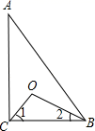

新序号：10
5．在$△ABC$中，$∠A$是钝角，$H$是垂心，$AH=BC$，则$∠BHC$ $=$ _____.
【答案】$45°$或$\frac{π}{4}$【难度】0.94【知识点】图形的性质
【分析】利用三角形的垂心可得$∠AHE=∠ABD$，进而得到$△HAE≅△BCE$，即可证明$△HEB$为等腰直角三角形得出结论.
【详解】解析：如图，$AD$、$CE$、$BF$为$△ABC$的高，$H$点为三条高线的交点，即$H$是垂心，
$∵AD$、$CE$为$△ABC$的高，$∴∠AEH=90°$，$∠ADB=90°$，∴ $∠AHE=∠ABD$，
$∵$在$△HAE$和$△BCE$中$\{\begin{aligned}∠AHE=∠ABD \\ ∠AEH=∠CEB \\ AH=BC\end{aligned}$，∴$△HAE≅△BCE$，
∴$HE=BE$，∴$△HEB$为等腰直角三角形，∴$∠BHC=45°$．故答案为：$45°$.
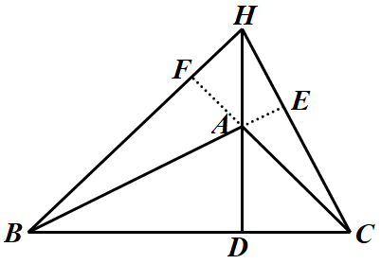（这图真抽象啊）

新序号：11
6．在$△ABC$中，两中线$AD$与$CF$相交于点$G$，若$∠AFC=45°$，$∠AGC=60°$，则$∠ACF$的度数为____.
【答案】$75°$【难度】0.65【知识点】图形的性质
【分析】由点$G$是$△ABC$的重心，可得$\frac{CG}{GF}=2$，作$CE⊥AG$于点$E$，连接$EF$，则$△CEG$是直角三角形，再结合已知的角度可推得$△AEC$是等腰直角三角形，从而可求出$∠ACF$的度数
【详解】$∵$点$G$是$△ABC$的重心，$∴$ $\frac{CG}{GF}=2$，
作$CE⊥AG$于点$E$，连接$EF$，
$∴△CEG$是直角三角形，
$∵∠EGC=60°$，$∴∠ECG=30°$，
那么$EG=\frac{1}{2}CG=GF$，$∴GE=GF$，$∠FGE=120°$，
$∴∠GFE=∠FEG=30°$，
而$∠ECG=30°$，$∴EF=EC$，
$∵∠EFA=45°-30°=15°$，$∠FAD=∠AGC-∠AFC=15°$，
$∴∠FAD=∠EFA$，$∴EF=AE$，$∴AE=EC$，
∵$△AEC$是等腰直角三角形，$∴∠ACE=45°$，
$∴∠ACF=∠ACE+∠ECF=30°+45°=75°$，
故答案为：$75°$
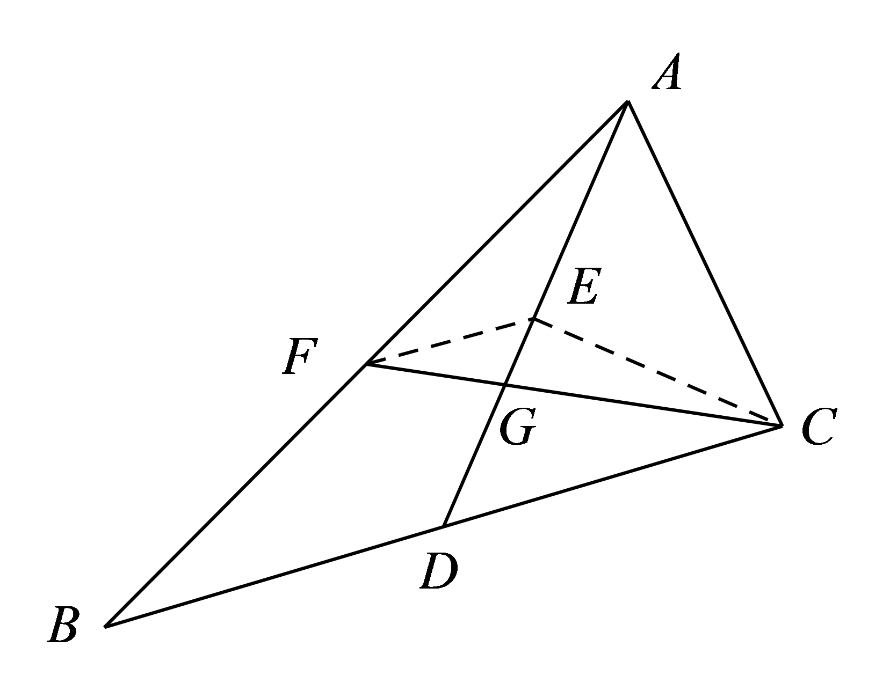

新序号：12
7．如图，在$Rt△ABC$中，$∠BCA={90}^{∘}$，中线$CM$垂直于中线$BN$，且$BC=2$,求$BN$的长.
题图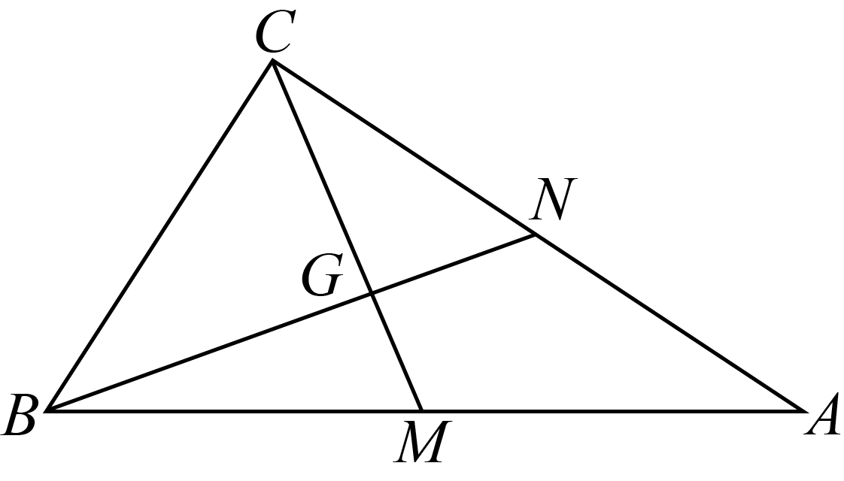答案图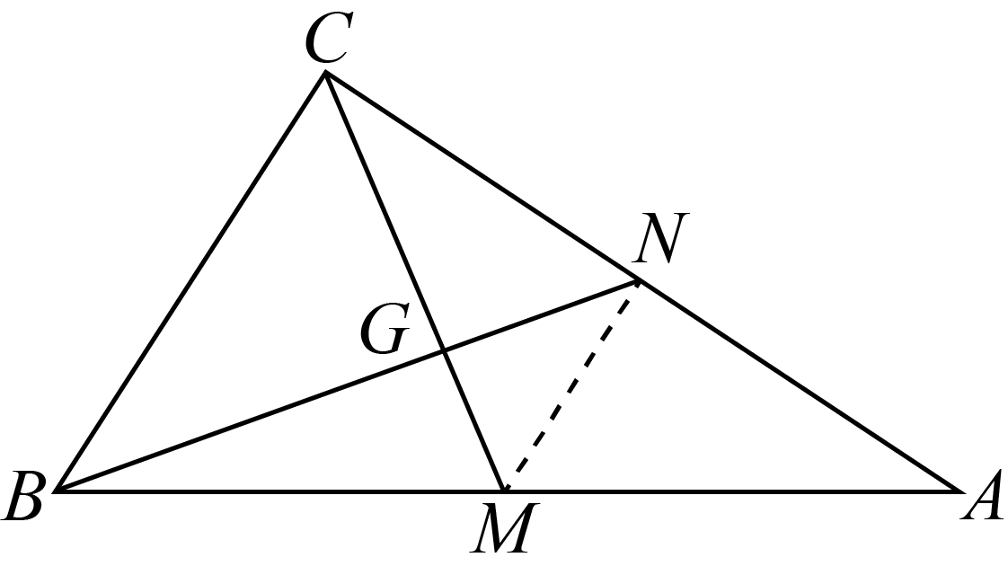
【答案】$\sqrt{6}$【难度】0.94【知识点】图形的性质
【分析】由题可知$MN$是中位线，可得$△MNC∼△NCB$，即可得到$NC=\sqrt{2}$，利用勾股定理即可求解.
【详解】解：连接$MN$,由题可知，$MN$是中位线，$∴MN=1$，四边形$MNCB$为直角梯形
$∴△MNC∼△NCB$，$\frac{MN}{NC}=\frac{NC}{BC},NC=\sqrt{2}$，$BN^{2}=NC^{2}+BC^{2}=2+4=6$
$∴BN=\sqrt{6}$.故答案为：$\sqrt{6}$.

新序号：13
9．锐角$ΔABC$中，$AB>BC>CA$，$O$、$I$、$H$分别是它的外心、内心，垂心，已知$∠A=60°$，求证：
(1)$∠OIH-∠ABC$是一个定值；(2)$∠OIH+∠ACB$也是一个定值．
题图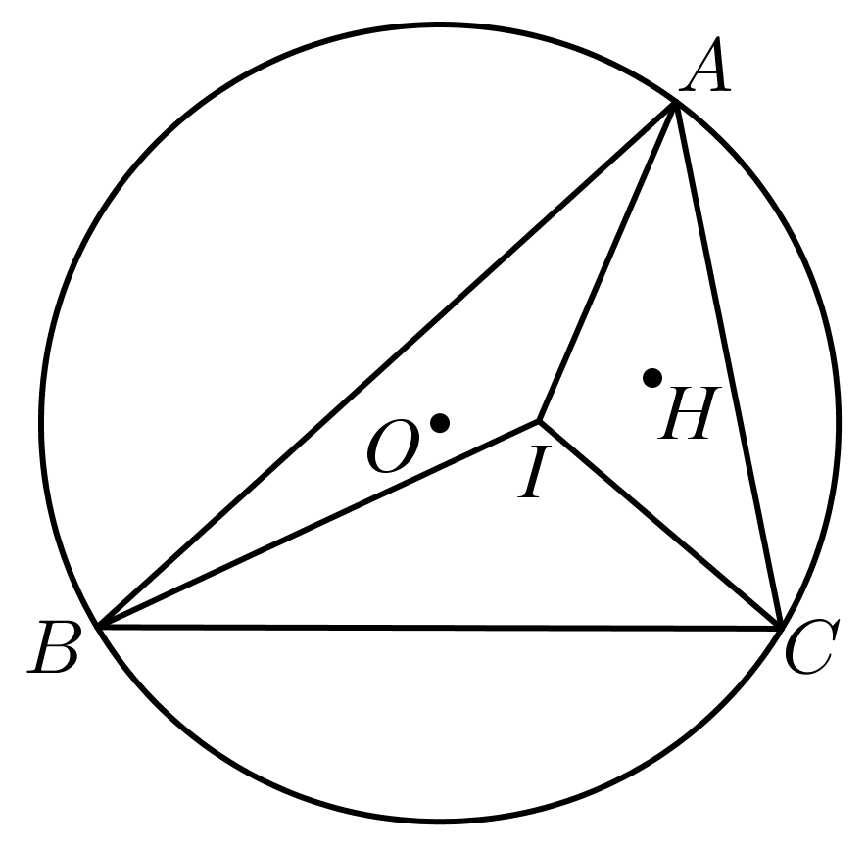答案图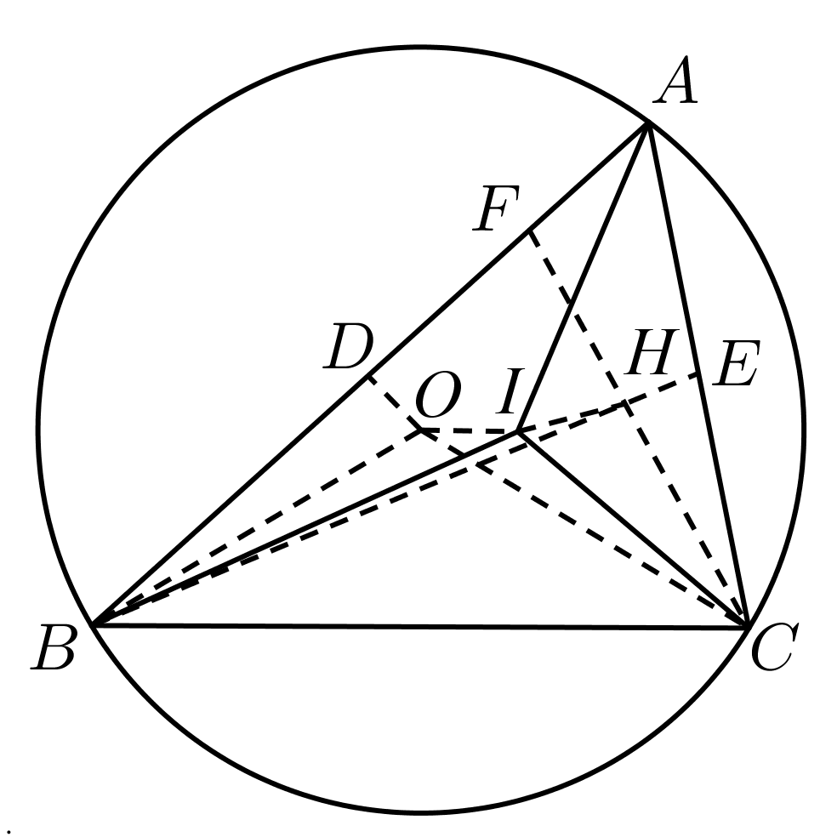
【答案】(1)证明见解析(2)证明见解析【难度】0.65【知识点】图形的性质
【分析】（1）连接$BH$并延长交$AC$于$E$，连接$CH$并延长交$AB$于$F$，作$OD⊥AB$于$D$，连接$OB$、$OC$、$OI$、$IH$，如图所示：设$∠CBE=α$，则$∠ACB=90°-α$，由圆周角定理结合题意可证明.
（2）$∠OIH+∠ACB=(150°+α)+(90°-α)=240°$，即可证明.
【详解】（1）证明：连接$BH$并延长交$AC$于$E$，连接$CH$并延长交$AB$于$F$，作$OD⊥AB$于$D$，连接$OB$、$OC$、$OI$、$IH$，如图所示：设$∠CBE=α$，则$∠ACB=90°-α$，由圆周角定理得：$∠BOD=∠ACB=∠BCE$，
$∴∠ABO=∠OBD=∠CBE=α$，$∠ABC=∠ABE+α=(90°-∠A)+α=30°+α$，
$∵∠BOC=2∠BAC=120°$，$∠BIC=90°+\frac{1}{2}∠BAC=120°$，$∠BHC=∠EHF=180°-∠A=120°$，
$∴∠BOC=∠BIC=∠BHC$，$∴B$、$O$、$I$、$H$、$C$五点共圆，
$∴∠OBC=∠OCB=30°$，$∠CIH=∠CBH=α$，$∠OIC=180°-∠OBC=150°$，
$∴∠OIH=150°+α$，
$∴∠OIH-∠ABC=(150°+α)-(30°+α)=120°$，
$∴∠OIH-∠ABC$是一个定值；
（2）$∠OIH+∠ACB=(150°+α)+(90°-α)=240°$，$∴∠OIH+∠ACB$也是一个定值．

